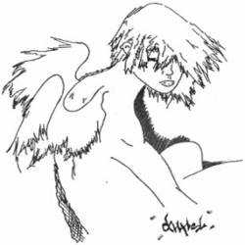
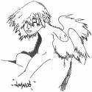
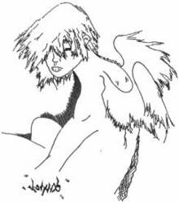
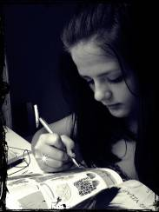
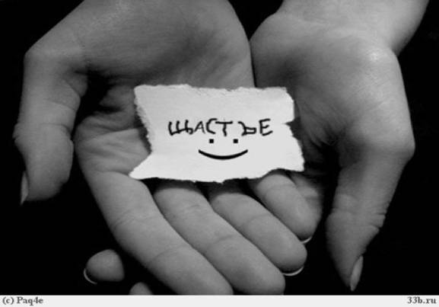
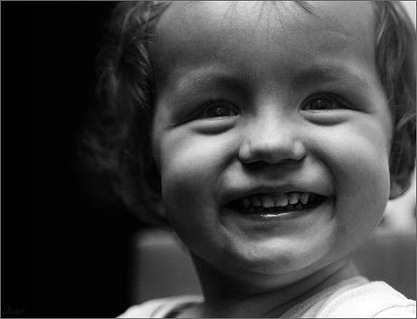

Май, №9 2011 год МОУ СОШ № 23
Февраль №6 , 2010год МОУ СОШ №23
Пусть будет больше счастливых людей!
Как часто мы не замечаем интересных людей вокруг себя! Возможно, это происходит из-за вечной суеты в современном мире, а может быть, из-за равнодушия людей. Нужно просто внимательнее присмотреться к окружению, и тогда вы согласитесь с тем, что в каждом человеке есть что-то особенное. Мне невероятно повезло, что я разглядела такого нужного человека в своей бабушке. Родилась она, спустя три года после войны. На её долю выпало голодное детство. В семье она была единственным ребенком. Она получила достойное воспитание и много любви. Перед ее глазами всегда были живые примеры героических людей, и на них она росла. С детства у нее был пытливый ум и тяга к знаниям. Училась легко и с интересом. Получив образование, всю себя отдала профессии: работе с детьми. Казалось, ничего не должно было омрачить её жизнь, потому что свою судьбу она вершила сама. Но в стране произошло событие, которое повлекло за собой колоссальные изменения в жизни каждого человека. Это развал СССР, перестройка, демократия, безработица. Последствия коснулись и мою бабушку. Конечно, это подорвало её здоровье, но по натуре она боец, сильный человек – не сломалась, а наоборот, ей захотелось освоить новые специальности – ее таланту нет предела. Очень много времени бабушка уделяла воспитанию внуков. Самое удивительное, что она никогда не переставала учиться. В 52 года моя бабушка приняла решение обучаться новой профессии: маркетолог сетевой компании и успешно её закончила, став профессионалом в этом деле. Мне нравится, как она рассуждает о жизни, как учит нас видеть главное. У бабушки есть очень важное качество – стержень, за что ее многие уважают и хотят ей подражать, она является наставником. Я живу вместе с бабушкой, каждый день наблюдаю за ней, мне хочется в чем-то быть похожей на нее, мне нравится ее энтузиазм и неукротимое желание всем помочь, чтобы было больше счастливых людей на земле!
Татьяна Трегуб, 10 класс

Почти лето, хотя еще весна… Сложно сказать и описать то, что происходит вокруг нас, потому что так быстро вращается мир вокруг, мы растем, изменяемся, уезжаем… И каждый час, день, год - другой, неповторимый, уникальный, единственный в своем роде. Все, что не убивает нас, делает нас сильнее (Фридрих Ницше) , ярче, умнее, меняет быстро, не давая оглянуться или наоборот, медленно, не спеша, позволяя привыкнуть и осмыслить, выбирать, искать себя, пробовать, удивлять и удивляться. И не перестаешь радоваться мелочам, подаркам, улыбкам, друзьям. Пока ты молод, в твоих руках все, и не стоит их опускать, упуская возможность. Может, именно эта весна или лето сделают тебе самый большой подарок, и запомнятся надолго. ☺☺☺☺☺☺☺☺☺☺☺☺☺
Рыженко Ирина

